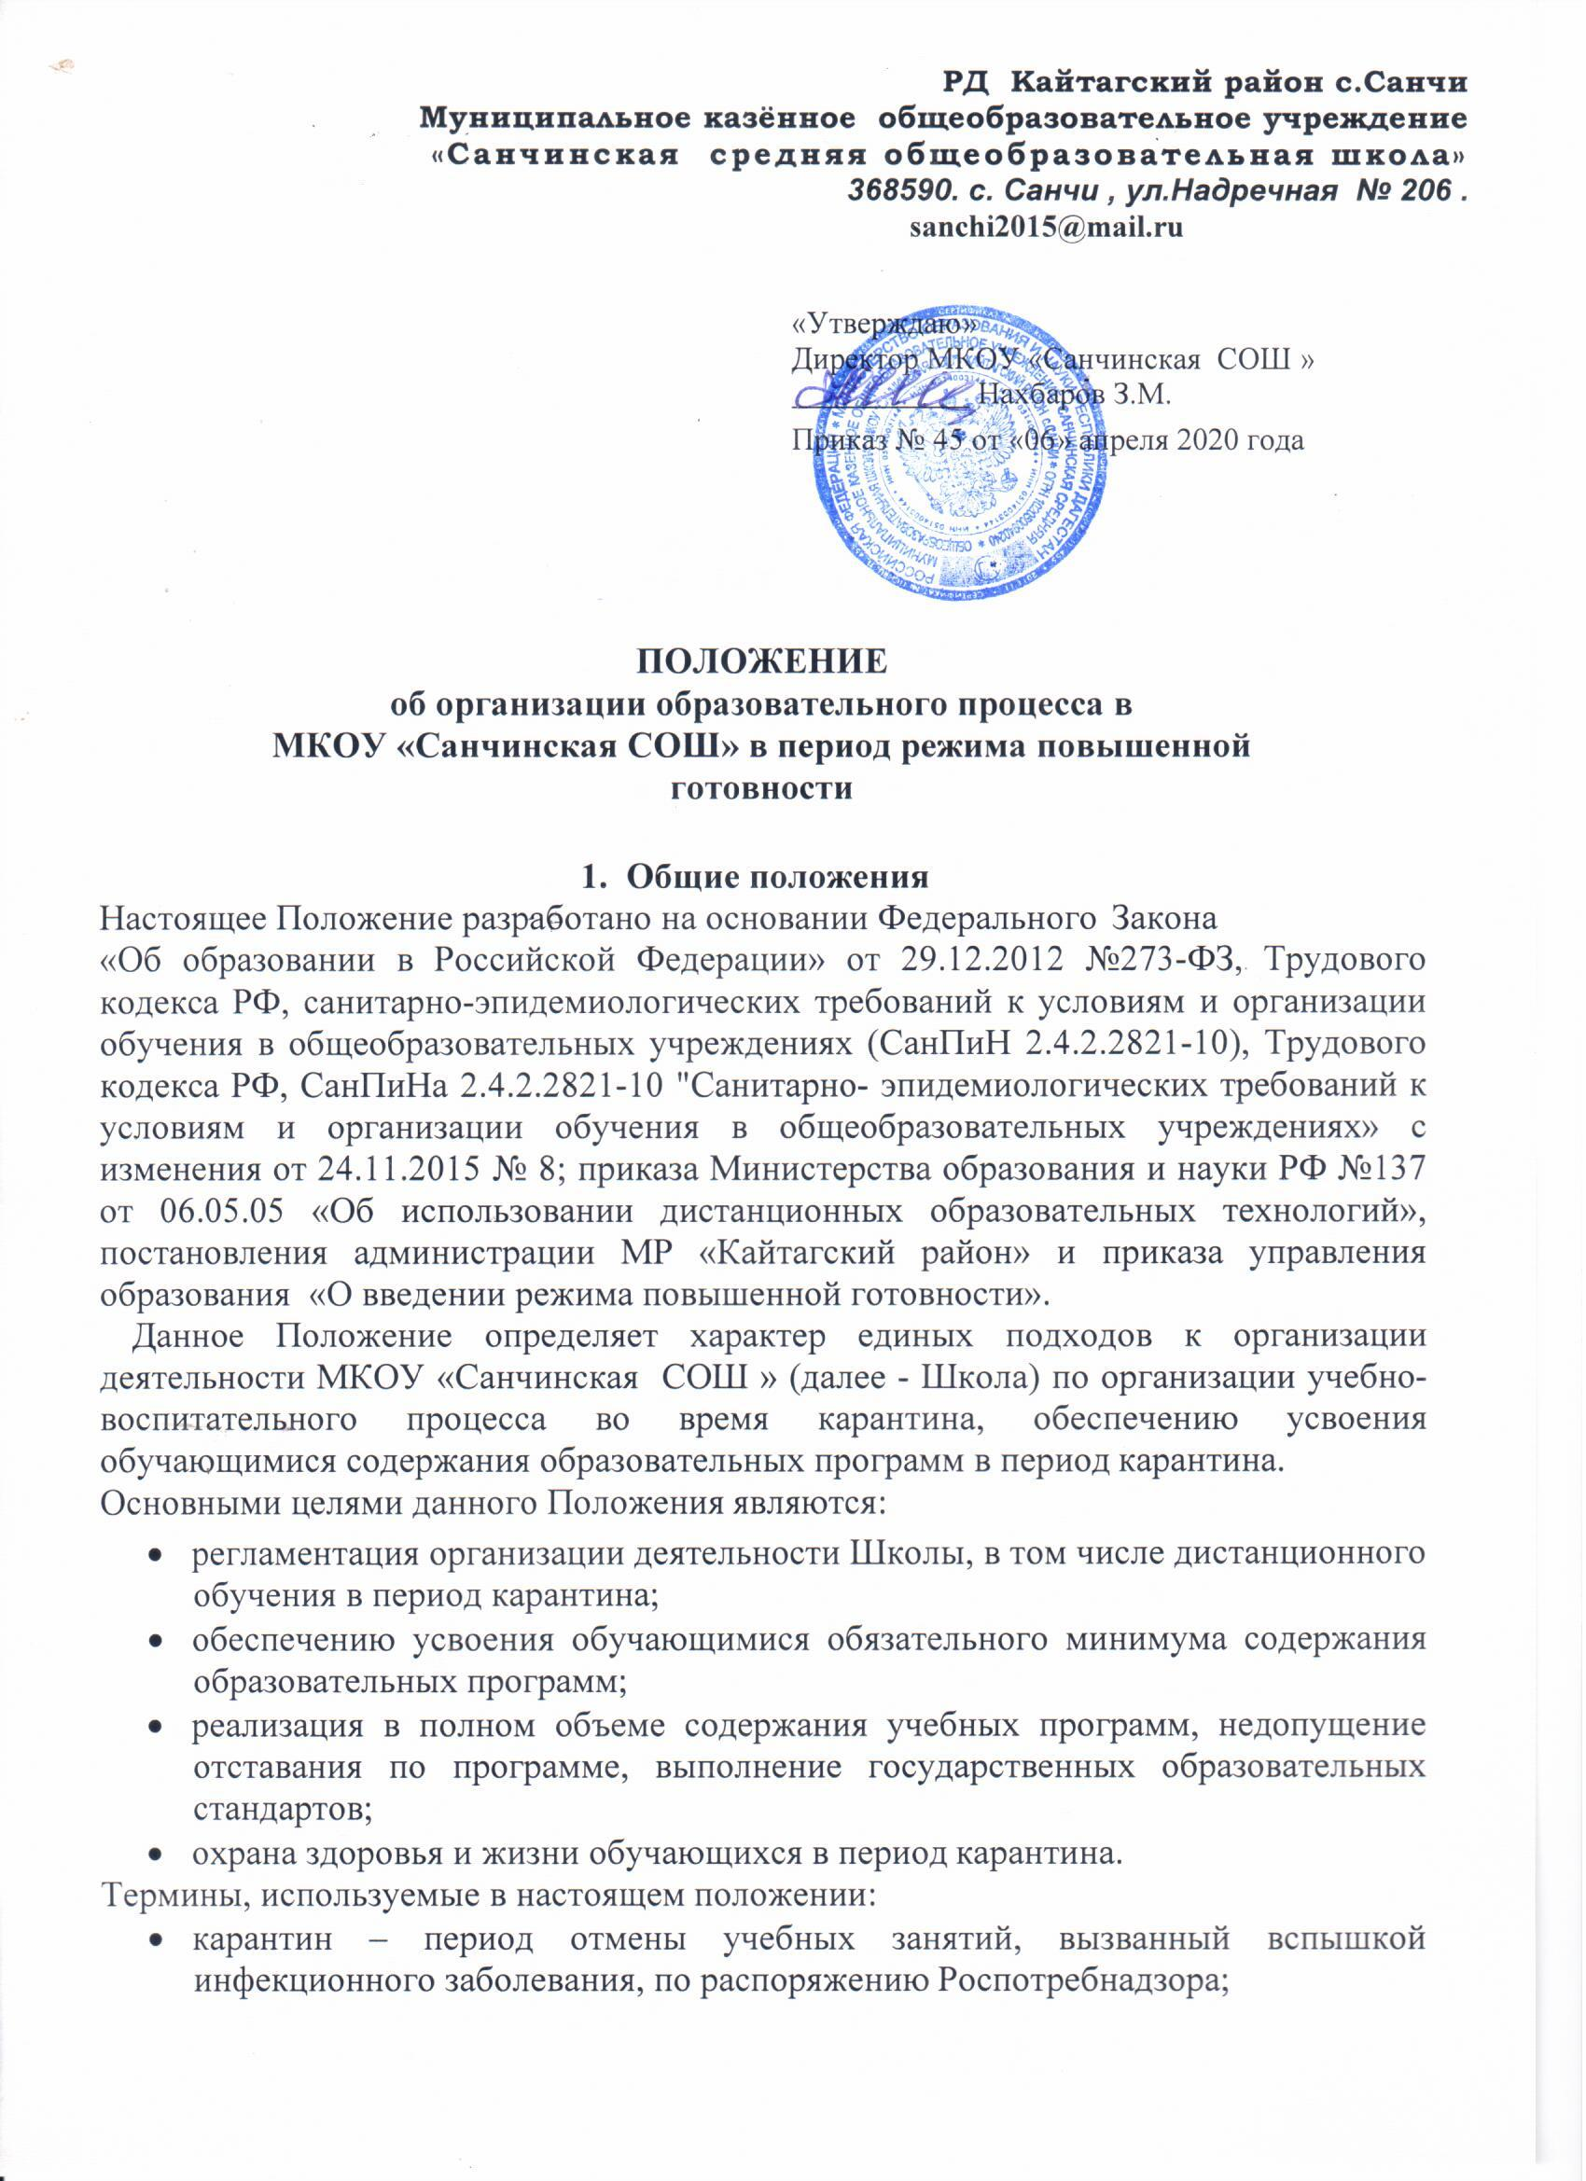

    - дистанционное обучение – это способ организации процесса обучения, основанный на использовании современных информационных и телекоммуникационных технологий, позволяющих осуществлять обучение на расстоянии без непосредственного контакта между учителем и обучающимся.
Образовательный процесс, реализуемый в дистанционной форме предусматривает:
- значительную долю самостоятельных занятий учащихся, не имеющих возможности ежедневного посещениязанятий;
- регулярный систематический контроль и учет знанийобучающихся;
- методическое и дидактическое обеспечение этого процесса со стороны школы;
- возможность реализации в комплексе с традиционной формой получения образования.

- Организация образовательного процесса во время карантина (режимработы)
Директор Школы на основании указаний вышестоящих органов управления образованием издаёт приказ о временном приостановлении учебно- воспитательного процесса и организации карантинного режима вшколе.
Во время карантина деятельность Школы осуществляется в соответствии с утверждённым режимом работы, деятельность педагогических работников – в соответствии с установленной учебной нагрузкой, расписанием учебных занятий, иных работников – режимом рабочего времени, графикомсменности.
ДиректорШколы:
    - осуществляет контроль за организацией ознакомления всех участников учебно-воспитательного процесса с документами, регламентирующими организацию работы Школы во времякарантина;
    - контролирует соблюдение работниками Школы карантинногорежима;
    - осуществляет контроль за реализацией мероприятий, направленных на обеспечение выполнения образовательныхпрограмм;
    - принимает управленческие решения, направленные на повышение качества работы Школы во времякарантина;
Заместитель директора по учебно-воспитательнойработе:
- организует разработку мероприятий, направленных на обеспечение выполнения образовательных программ обучающимися; определяет совместно с педагогами систему организации учебной деятельности с обучающимися во время карантина: виды, количество работ, форму обучения (дистанционная, самостоятельная и др.), сроки получения заданий обучающимися и предоставления ими выполненных работ, сроки размещения информации на сайтешколы;
- осуществляет информирование всех участников учебно-воспитательного процесса (педагогов, обучающихся, родителей (законных представителей) обучающихся, иных работников Школы об организации её работы во время карантина, в том числе через сайтшколы;

- организует информирование родителей (законных представителей), обучающихся о соблюдении карантинного режима с целью обеспечения сохранности жизни и здоровья обучающихсяШколы;
- осуществляет контроль за корректировкой календарно-тематического планирования рабочей программы педагогамиШколы;
- разрабатывает рекомендации для участников учебно-воспитательного процесса по организации работы во время карантина, организует использование педагогами дистанционных форм обучения, осуществляет методическое сопровождение и контроль за внедрением современных педагогических технологий, методик, направленных на увеличение резервных часов, с целью реализации в полном объёме образовательныхпрограмм;
- осуществляет контроль за работой с обучающимися, находящимися на карантинномрежиме;
- организует учебно-воспитательную, научно-методическую, организационно- педагогическую деятельность педагогического коллектива в соответствии с планом работыШколы;
- анализирует деятельность по работе Школы во времякарантина
Педагоги, выполняющие функции классныхруководителей:
- проводят разъяснительную работу с родителями (законными представителями), доводят информацию о карантинном режиме в классе и его сроках через личное сообщение по домашнему (мобильному) телефону, или через другие видысвязи;
- доводят информацию до обучающихся и их родителей (законных представителей) о заданиях на период карантинного режима с целью выполнения программного материала, в том числе в дистанционномрежиме;
- информирует родителей (законных представителей) об итогах учебной деятельности их детей во время карантина, в том числе с применением дистанционных форм обучения и самостоятельной работыобучающихся.

- Организация педагогическойдеятельности
Продолжительность рабочего времени педагогов во время карантина определяется исходя из продолжительности рабочей недели (36 часов внеделю)
Педагоги своевременно осуществляют корректировку календарно- тематического планирования рабочей учебной программы с целью обеспечения освоения обучающимися образовательных программ в полном объёме, используя блочную подачу учебного материала, проведение интегрированных уроков и резервное время. При внесении изменений в календарно-тематическое планирование практическая часть программы остаётсянеизменной.
С целью прохождения образовательных программ в полном объёме обучающимися педагоги применяют разнообразные формы самостоятельной работы, дистанционные формы обучения. Информация о применяемых формах работы, видах самостоятельной работы доводится педагогами, классными руководителями до сведения обучающихся, их родителей (законных представителей).
Самостоятельная работа обучающихся во время карантинаоценивается.

По темам и заданиям, вызвавшим затруднения обучающихся при самостоятельном изучении, учителем проводится корректировка после выхода с карантина, пробелы устраняются через индивидуальную работу с обучающимися.
- Деятельность обучающихся вовремя карантина
Во время карантина обучающиеся не посещают школу.
Обучающиеся самостоятельно выполняют задания, изучают указанные темы с целью прохождения материала, в том числе с применение дистанционных технологий.
Обучающиеся предоставляют выполненные во время карантина задания в соответствии с требованиямипедагогов.
Родители обучающихся (законныепредставители)
имеют право:
- получать от классного руководителя информацию о карантинном режиме в школе и его сроках через личное сообщение по домашнему или мобильному телефону, социальные сети идр.;
- получать информацию о полученных заданиях и итогах учебной деятельности своих детей во время карантина, в том числе с применением дистанционных технологий.
обязаны:
- осуществлять контроль выполнения их ребёнком карантинногорежима;
-осуществляют контроль выполнения домашних заданий во время карантина, в том числе с применением дистанционных технологий.
Под дистанционными образовательными технологиями (ДОТ) понимаются образовательные технологии реализуемые с применением информационно- телекоммуникационных сетей при опосредованном (на расстоянии) взаимодействии обучающихся и преподавателей.
Главными целями применения ДОТявляются:
    - повышение доступности образовательных услуг дляобучающихся;
    - предоставление обучающимся возможности освоения образовательных программ непосредственно по их месту жительства или временного пребывания (нахождения).
Формы ДОТ: электронная почта, дистанционные конкурсы, олимпиады, дистанционное самообучение в Интернете, видеоконференции, оn-line тестирование, Интернет-уроки, надомное обучение с дистанционной поддержкой, вебинары, skype-общение, облачные сервисы и т.д. учителя – предметники могут использовать в образовательнойдеятельности.
В обучении с применением ДОТ используются следующие организационные формы учебной деятельности: лекция, консультация, семинар, практическое занятие, контрольная работа, самостоятельная работа, научно-исследовательская работа.
Самостоятельная работа обучающихся может включать следующие организационные формы (элементы) дистанционного обучения: работа с электронным учебником, просмотр видео-лекций, компьютерное тестирование, изучение печатных и других учебных и методических материалов.

- Общий порядок организации дистанционногообучения
Вопросы использования дистанционного обучения в образовательном процессе решаются внутренними организационно-распорядительными документами школы в соответствии с государственными образовательными стандартами и общим порядком реализации образовательных программ, установленным законодательством и иными нормативными актами РФ в области образования.
Дистанционное обучение может использоваться при всех предусмотренных законодательством Российской Федерации формах получения образования или при их сочетании, при проведении различных видов учебных занятий, текущего контроля.
При использовании дистанционного обучения обеспечивается доступ обучающихся, педагогических работников к информационной – коммуникационной сетиИнтернет.
Учебно-методическое обеспечение дистанционного обучения основано на использовании электронных учебно-методических материалов (далее материалы), которые обеспечивают в соответствии спрограммой:
бучение и контроль знаний обучающегося (самоконтроль, текущий контроль знаний);
дистанционного обучения (дополнительные учебные и информационно- справочные материалы).
Компонентами материалов могут быть:
компоненты, содержащие преимущественно текстовую информацию, представленную в форме, допускающей посимвольную обработку (например, электронный вариант учебного пособия, текстовые или веб- страницы, файл, ссылка на файл, веб-страницу или каталог, модуль Wiki, глоссарий, анкета);
-
– компоненты, содержащие цифровое представление звуковой информации в форме, допускающей ее прослушивание, но не предназначенной для печатного воспроизведения (например, аудиолекции);
мультимедийные – компоненты, в которых информация различной природы присутствует равноправно и взаимосвязано для решения определенных задач, причем эта взаимосвязь обеспечена соответствующими программными средствами (например, мультимедийный электронный учебник, платформа Учи.ru, Яндекс.Учебник, видеолекции, слайд-лекции, учебные видеофильмы).

- Ведение документации
Педагогами проводится корректировка календарно-тематического планирования (при необходимости) и делается отметка в соответствиис

требованиями оформления календарно-тематического планирования, установленными общеобразовательным учреждением. В случае невозможности изучения учебных тем обучающимися самостоятельно, учитель-предметник может организовать прохождение материала (после отмены карантинных мероприятий) при помощи блочного подхода к преподаванию учебного материала, о чём делается специальная отметка в календарно-тематическом планировании.
Согласно расписанию занятий во всех видах журналов (классных, элективных, электронном журнале и др.) заполняются даты, в графе «Что пройдено на уроке» педагогом делается запись темы учебного занятия в соответствии с изменениями, внесенными в календарно-тематическое планирование.
Тема контрольной, практической, лабораторной работы и др., не требующей проведения непосредственно на учебных занятиях, записывается в классный журнал в соответствии с изменениями, внесенными в календарно-тематическое планирование.
Отметка обучающемуся за работу, выполненную во время карантина, выставляется в графу журнала, соответствующую теме учебного задания.
В классном журнале в графе «Сведения о количестве уроков, пропущенных обучающимися» делается запись «Карантин с по , приказ № от « » 20…года».

